Pomarančni žele bonboni

Le iz dveh sestavin lahko naredimo okusne in slastne pomarančne žele bonbone.
Če naša domišljija ne pozna meja, lahko takšne bonbone naredimo prav iz vsega iz česar nam uspe iztisniti sok, tudi zelenjave: mandarine, jabolka, maline, višnje, granatno jabolko, robide, jagode, hruške, ingver, solata, korenček, rdeča pesa, brokoli in še in še …
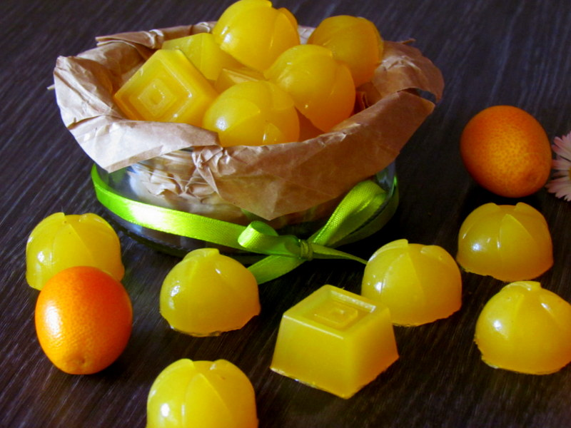

Pomarančni žele bonboni – pripomočki:
- ožemalnik citrusov
- nož
- lonec
- žlica
- modelčki za praline (modelček za ledene kocke)

Pomarančni žele bonboni – sestavine:
- 220 ml 100% pomarančnega soka
- 4 g agar agar (želirno sredstvo)
Če želimo lahko dodamo kakšno žlico sladkorja ali pa tudi ne. Po želji.

Pomarančni žele bonboni – postopek:
Iz pomaranč ožamemo 220 ml 100% soka.
Sok prelijemo v lonec, mu dodam želirno sredstvo agar agar in pustimo vreti 10 minut. Vsako minuto malo premešamo. Če želimo, da bi bili bonboni malo slajši, dodamo sladkor po okusu. Načeloma ga lahko popolnoma izpustimo. Stvar okusa.

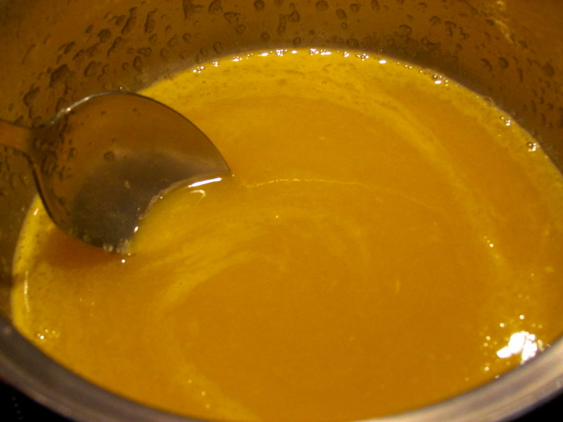

Sok nalijemo v modelčke in pustimo vsaj 1 uro na hladnem.

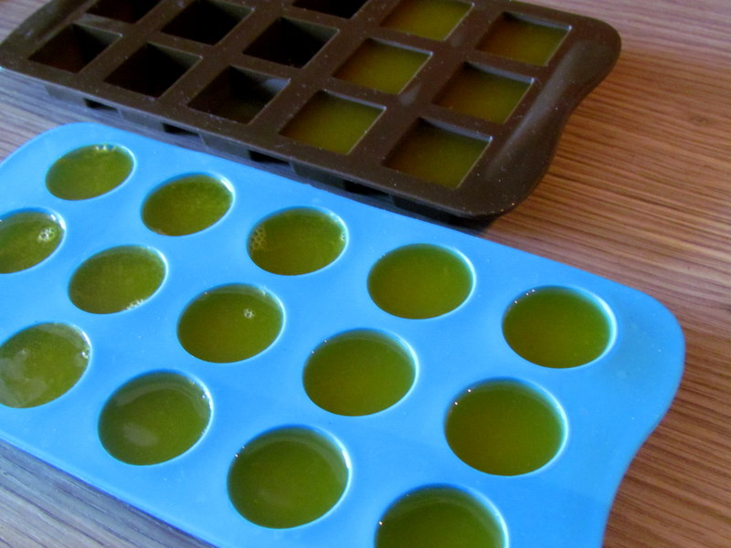

Prijetno sladkanje!

